南昌市青山湖区青山湖区住房和城乡建设局
2025年部门预算

目 录

第一部分 南昌市青山湖区住房和城乡建设局概况
一、部门主要职责
二、机构设置及人员情况
第二部分 南昌市青山湖区住房和城乡建设局2025年部门预算表
一、《收支预算总表》
二、《部门收入总表》
三、《部门支出总表》
四、《财政拨款收支总表》
五、《一般公共预算支出表》
六、《一般公共预算基本支出表》
七、《一般公共预算“三公”经费支出表》
八、《政府性基金预算支出表》
九、《国有资本经营预算支出表》
十、《项目支出绩效目标表》
十一、《部门整体支出绩效目标表》
第三部分 南昌市青山湖区住房和城乡建设局2025年部门预算情况说明
一、部门预算收支情况说明
二、“三公”经费预算情况说明
第四部分 名词解释

- 部门主要职责
（一）贯彻执行国家、省、市、区建筑行业、人民防空、住房保障、房屋征收及城市住房制度改革的法律、法规。
（二）负责研究拟定住房和城乡规划建设长期、中期、年度发展规划并指导组织实施。
（三）贯彻落实国家关于旧城改造工作的法律、法规和政策；受委托组织起草有关旧城改造方面的规范性文件，经审议通过后负责组织实施。按照南昌市的统一规划和部署，结合我区国民经济和社会发展的总体目标和规划，负责制订旧城改造和土地收储的总体规划、年度计划和阶段性任务，并组织实施。负责与市、区相关职能部门进行对接，协调解决在旧城改造和土地收储过程中出现的相关问题。负责对旧城改造和土地收储工作各项考核指标的日常统计和报送，并会同相关部门对全区旧城改造和土地收储任务完成情况进行检查考核。
（四）负责建筑业的行业管理，培养规范和指导辖区内建筑市场；协调指导辖区内在省、市报建的建设工程的质量安全监管；负责组织全区建筑工程的招投标；负责招投标单位的招投标资格审查并备案，依法查处招投标活动中的违法行为。
（五）负责全区住宅与非住宅装饰装修审核发证工作。
（六）负责全区商品房屋住宅租赁、非住宅租赁管理备案登记，核发《房屋租赁证》。
（七）负责辖区范围内住宅小区物业管理的监督指导工作和考核工作，指导和推动业主委员会的组建工作。
（八）负责办理直管公房和统管公房的房改初审、报批及公房维修工作。
（九）负责全区低收入家庭的住房保障初审工作，承接市安排在我区的保障性住房的建设与管理工作。
（十）负责发布我区国有土地上房屋的《房屋征收决定》及集体土地上房屋的《房屋拆迁公告》；负责我区国有土地和集体土地上房屋征收纠纷的行政调解工作；负责我区国有土地上房屋的征收补偿安置、安全管理和监督检查工作；负责全区房屋征收工作年度考核和房屋征迁工作的业务指导、检查和监督。
（十一）承办区政府、区人武部、区国防动员委员会交办的其他工作。

- 机构设置及人员情况
2025年南昌市青山湖区住建局共有预算单位4个，包括局本级和3个二级预算单位，二级预算单位具体包括：南昌市青山湖区住房保障中心、南昌市青山湖区建设工程质量和安全事务中心、南昌市青山湖区房屋征收和补偿中心。
编制人数小计71人，其中：行政编制11人、参照公务员管理的事业编制1人、全部补助事业编制59人、部分补助事业编制0人、自收自支事业编制0人。实有人数126人，其中：在职人数小计67人，包括行政人员7人、参照公务员管理的事业编制1人、全部补助事业人员59人、部分补助事业人员0人、自收自支事业人员0人；离休人数小计0人；退休人员小计59人。遗属人数2人。在校学生0人，其中：高等学校0人、中等专业学校0人，其他0人。

- 南昌市青山湖区住房和城乡建设局2025年部门预算表

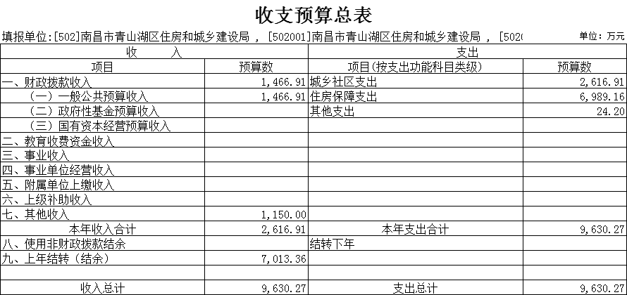

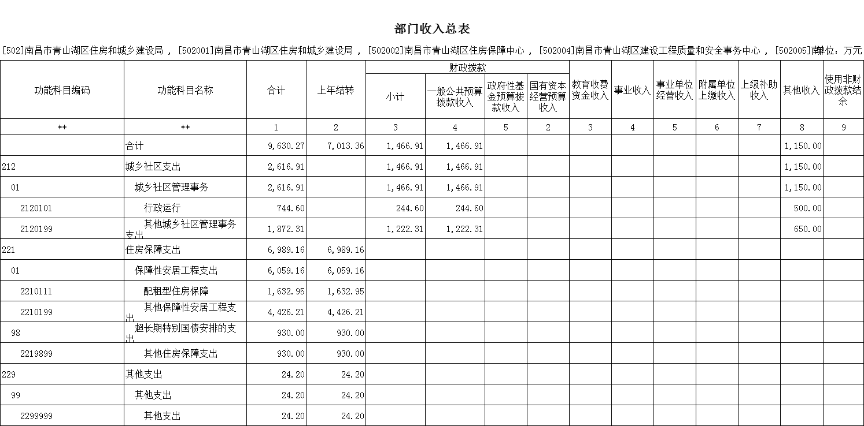

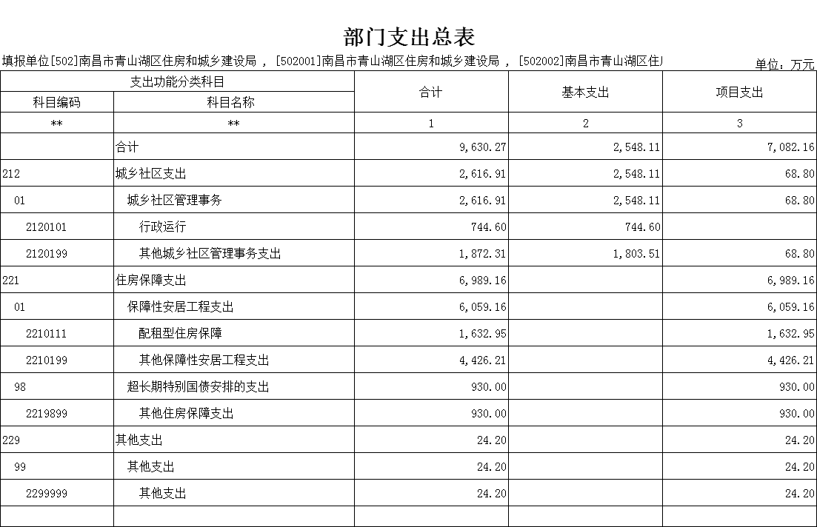

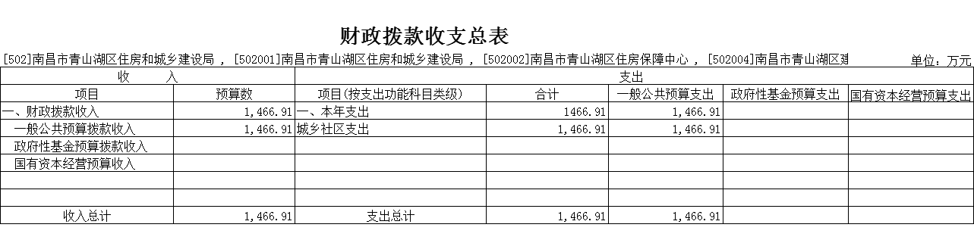

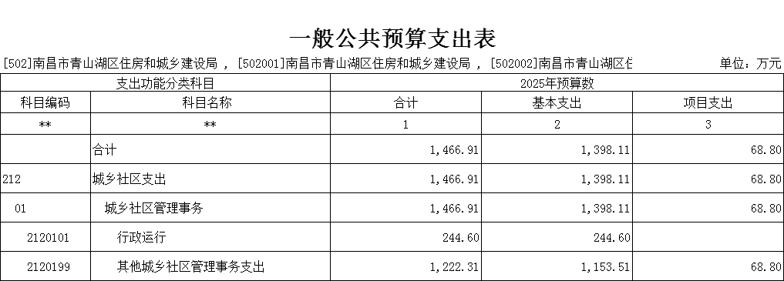

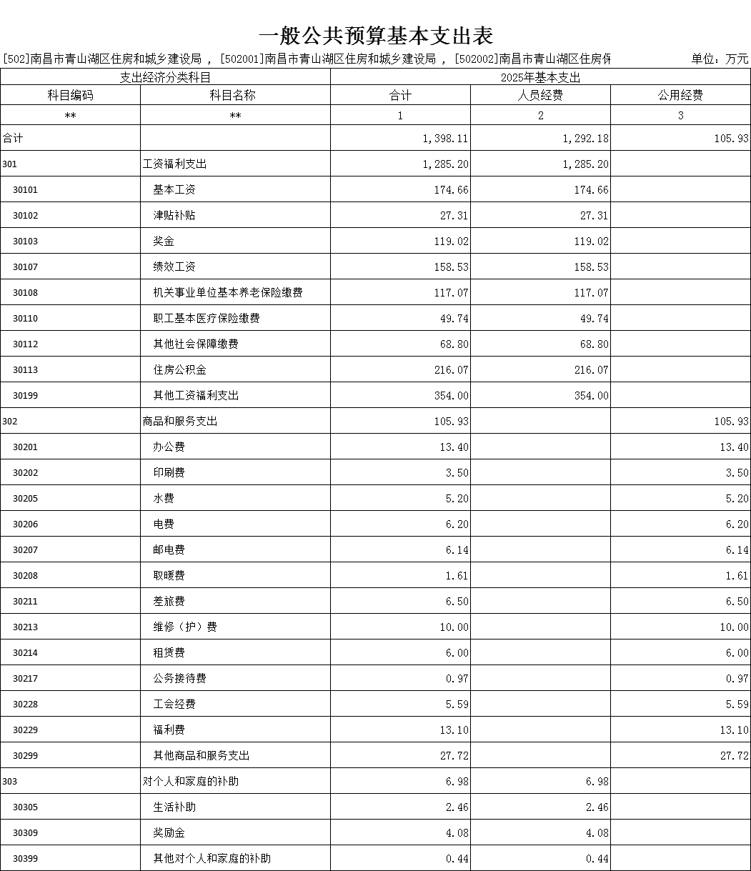

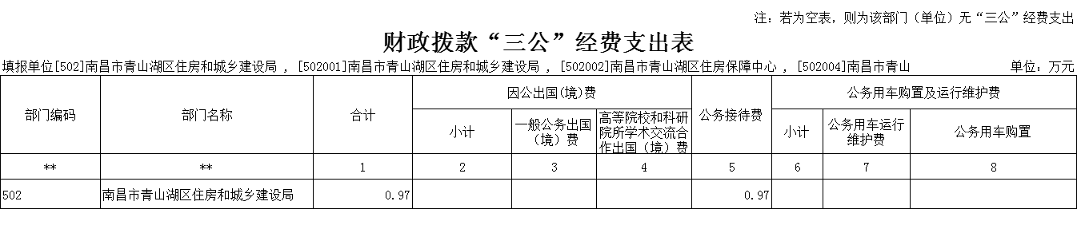

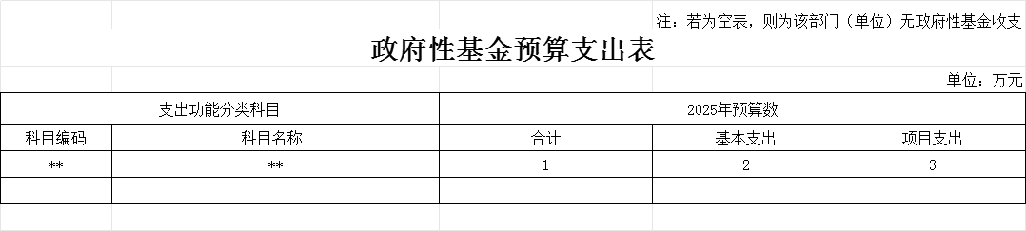

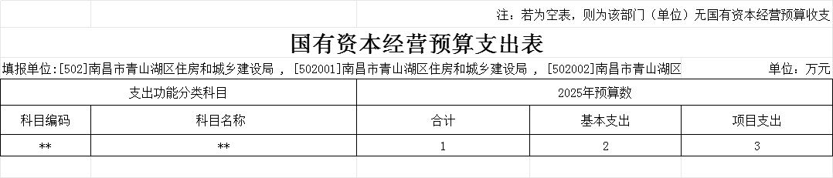
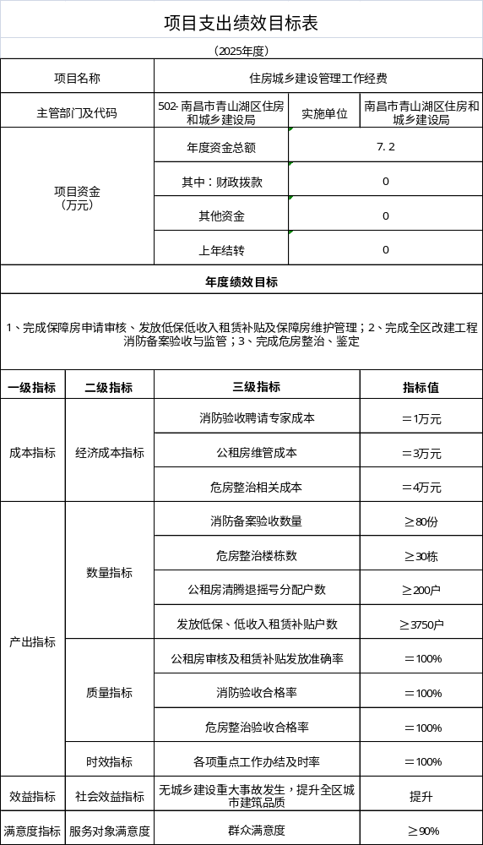
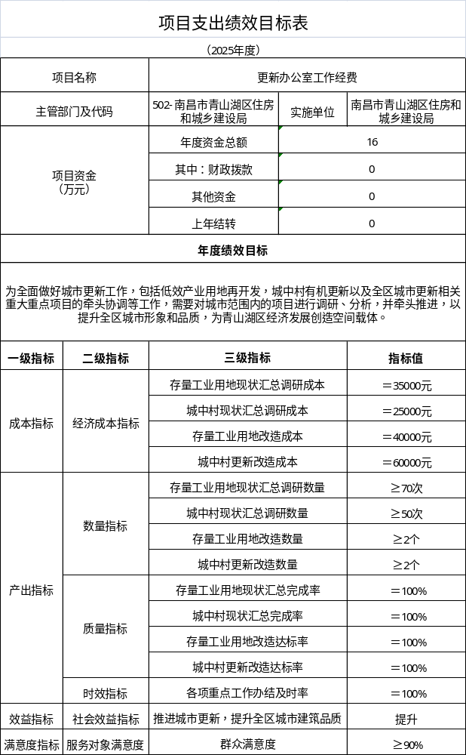
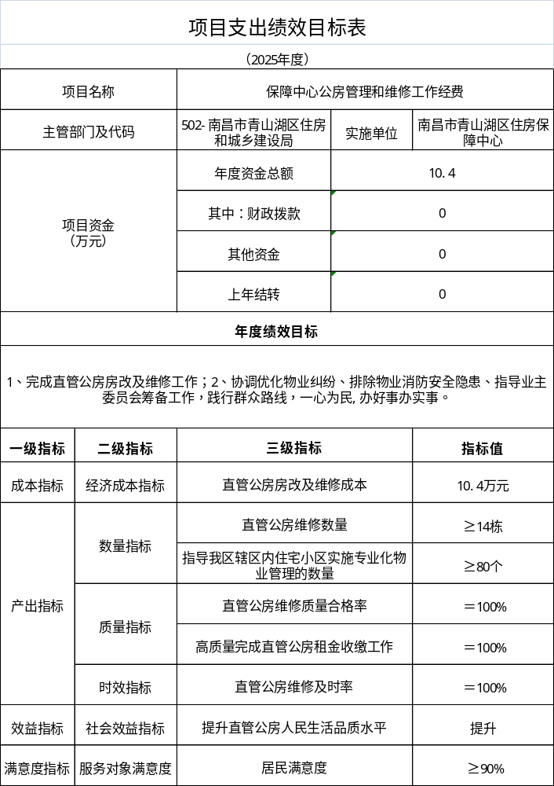

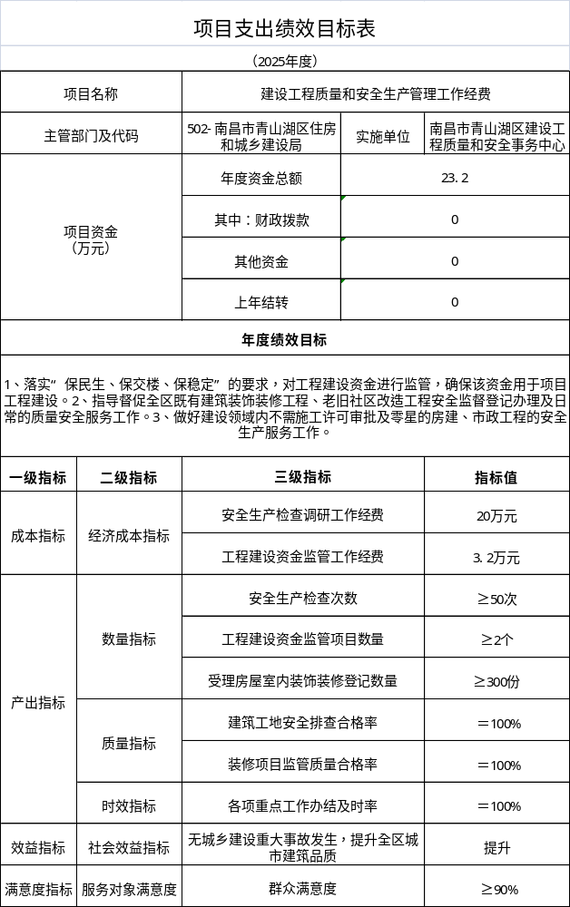

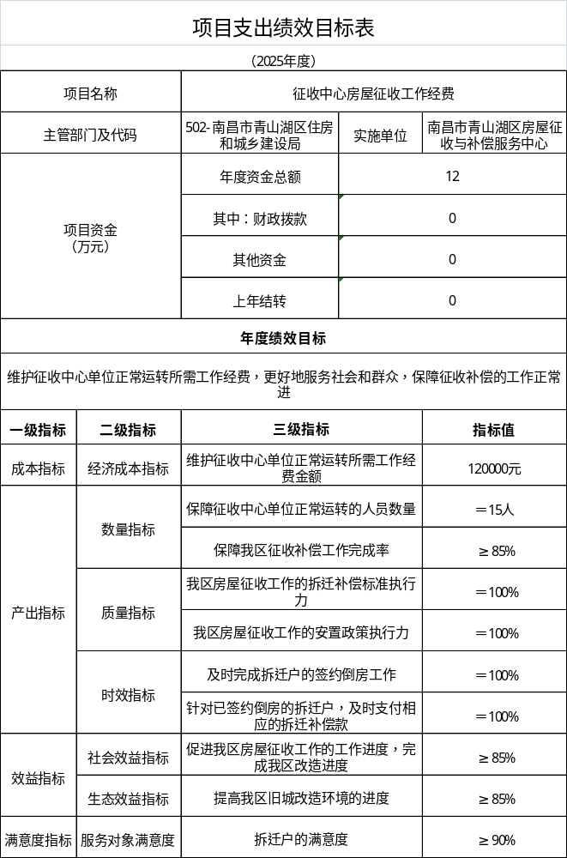
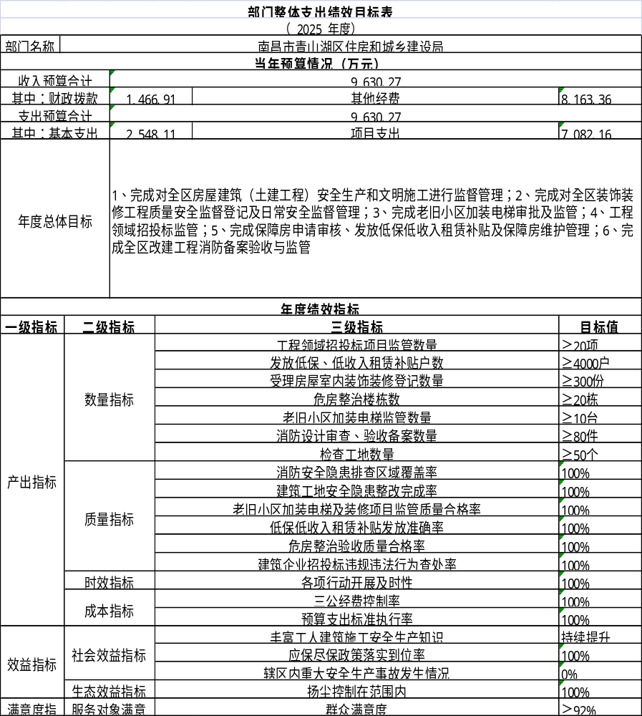

第三部分 南昌市青山湖区住房和城乡建设局2025年部门预算情况说明

一、部门预算收支情况说明
（一）收入预算情况
2025年区住建局部门收入预算总额为9630.27万元，比上年增加1707.54万元，增长21.55%。主要原因是上年结转项目支出增加。其中：财政拨款收入1466.91万元，较上年预算安排减少1809.91万元，主要原因是年初项目预算支出减少;教育收费资金收入0万元，较上年预算安排增加0万元，主要原因是无教育收费资金收入;事业收入0万元，较上年预算安排增加0万元，主要原因是无事业收入;事业单位经营收入0万元，较上年预算安排增加0万元，主要原因是无事业单位经营收入;附属单位上缴收入0万元，较上年预算安排增加0万元，主要原因是无附属单位上缴收入;上级补助收入0万元，较上年预算安排增加0万元，主要原因是无上级补助收入;其他收入1150万元，较上年预算安排增加415万元，主要原因是其他资金余额增加;使用非财政拨款结余0万元，较上年预算安排增加0万元，主要原因是无非财政拨款结余;上年结转7013.36万元，较上年预算安排增加3102.45万元，主要原因是存在部分项目经费如保障性住房租金补贴、保障性安居工程城中村改造项目等需结转至2025年使用。
（二）支出预算情况
2025年区住建局部门支出预算总额为9630.27万元，比上年增加1707.54万元，增长21.55%。主要原因是上年结转项目支出增加。其中：按支出项目类别划分：基本支出2548.11万元，较上年预算安排增加477.88万元，主要原因是2025年度其他资金余额增加;其中：工资福利支出1285.2万元、商品和服务支出1255.93万元、对个人和家庭的补助6.98万元、资本性支出0万元；项目支出7082.16万元，较上年预算安排增加1229.67万元，主要原因是上年结转项目支出增加;其中：工资福利支出0万元、商品和服务支出68.8万元、对个人和家庭的补助0万元、债务利息及费用支出0万元、资本性支出(基本建设)0万元，资本性支出6989.16万元，对企业补助0万元，其他支出24.2万元。
按支出功能科目划分：城乡社区支出2616.91万元，较上年预算安排减少956.9万元，主要原因是减少年初项目预算支出;住房保障支出6989.16万元，较上年预算安排增加4696.37万元，主要原因是上年度结转项目支出增加；其他支出24.2万元，较上年预算安排减少510.8万元，主要原因是本年度其他资金支出功能科目放于城乡社区支出功能科目中。
按支出经济分类划分：工资福利支出1285.2万元，较上年预算安排增加67.77万元，主要原因是2025年度新增人员，人员经费支出增加;商品和服务支出1218.8万元，较上年预算安排减少409.01万元，主要原因是减少相应项目支出;对个人和家庭的补助6.98万元，较上年预算安排减少0.53万元，主要原因是削减相应开支；资本性支出7013.36万元，较上年预算安排增加3083.38万元，主要原因是上年结转项目预算。
（三）财政拨款支出情况
要求：说明部门财政拨款支出预算数，并按支出功能分类款级科目逐项列出财政拨款支出情况。
样式：2025年区住建局部门财政拨款支出预算1466.91万元，较上年减少1809.91万元，下降55.23%。主要原因是本年度项目支出减少。
按支出功能科目划分：城乡社区支出1466.91万元，较上年预算安排减少1809.91万元，主要原因是本年度项目支出减少。
按支出项目类别划分：基本支出1398.11万元，较上年预算安排增加62.88万元，主要原因是本年度新增人员，人员经费增加;其中：工资福利支出1285.2万元、商品和服务支出105.93万元、对个人和家庭的补助6.98万元、资本性支出0万元；项目支出68.8万元，较上年预算安排减少1872.78万元，主要原因是本年度减少项目支出;其中：工资福利支出0万元、商品和服务支出68.8万元、对个人和家庭的补助0万元、债务利息及费用支出0万元、资本性支出(基本建设)0万元，资本性支出0万元，对企业补助0x万元，其他支出0万元。
(四)政府性基金情况
本单位没有使用政府性基金预算拨款安排的支出.
- 国有资本经营情况
本单位没有使用国有资本经营预算拨款安排的支出.
（六）机关运行经费等重要情况说明
2025年部门机关运行经费为514.29万元，比上年预算增加493.04万元，增加2320.2%,主要原因是其他资金余额增加。
（七）政府采购情况说明
2025年区住建局部门政府采购预算总额0万元。其中，政府采购货物预算0万元，政府采购工程预算0万元，政府采购服务预算0万元。
（八）国有资产占有使用情况
截至2023年7月31日，部门共有车辆0辆，其中，一般公务用车实有数0辆。
2025年部门预算安排购置车辆0辆，安排购置单位价值200万元以上大型设备具体为：无
（九）项目绩效情况
1. 住房城乡建设管理工作经费项目
1)项目概述：2025年度南昌市青山湖区住房和城乡建设局在部门预算批复说明下，获得了住房城乡建设管理项目经费7.2万元，主要用于对全区房屋建筑（土建工程）安全生产和文明施工进行监督管理；对全区装饰装修工程质量安全监督登记及日常安全监督管理；完成老旧小区加装电梯审批及监管；工程领域招投标监管；保障房申请审核、发放低保低收入租赁补贴及保障房维护管理；全区改建工程消防备案验收与监管，全面做好城乡建设管理工作，使全市建设工程方面的发展保持平稳。
2)立项依据：根据单位实际运转设立项目运转成本
3)实施主体：南昌市青山湖区住房和城乡建设局
4)实施方案：按照工作流程进度按时完成工作
5)实施周期：2025.01.01-2025.12.31
6)年度预算安排：安排预算7.2万元，主要完成保障房申请审核、发放低保低收入租赁补贴及保障房维护管理；完成全区改建工程消防备案验收与监管；完成危房整治、鉴定。
2、更新办公室工作经费项目
1)项目概述：2025年度南昌市青山湖区住房和城乡建设局在部门预算批复说明下，获得了更新办公室工作经费项目16万元，主要为全面做好城市更新工作，包括低效产业用地再开发，城中村有机更新以及全区城市更新相关重大重点项目的牵头协调等工作，需要对城市范围内的项目进行调研、分析，并牵头推进，以提升全区城市形象和品质，为青山湖区经济发展创造空间载体。
2)立项依据：根据单位实际运转设立项目运转成本
3)实施主体：城市更新办
4)实施方案：按照工作流程进度按时完成工作
5)实施周期：2025.01.01-2025.12.31
6)年度预算安排：安排预算16万元，主要完成低效产业用地再开发，城中村有机更新以及全区城市更新相关重大重点项目的牵头协调等工作，需要对城市范围内的项目进行调研、分析，并牵头推进，以提升全区城市形象和品质，为青山湖区经济发展创造空间载体。
3、直管公房管理和维修工作经费项目：
1）项目概述
2025年度南昌市青山湖区住房保障中心在部门预算批复说明下，获得了直管公房管理和维修工作经费10.4万元，主要用于完成直管公房房改及维修工作；协调优化物业纠纷、排除物业消防安全隐患、指导业主委员会筹备工作，践行群众路线，一心为民,办好事办实事。
2)立项依据
根据单位实际运转设立项目运转成本。
3）实施主体：青山湖区住房保障中心
4)实施方案：单位按照工作流程进度按时完成工作。
5）实施周期：2025.01.01-2025.12.31
6）年度预算安排：安排预算10.4万元，主要用于直管公房房改及维修工作；协调优化物业纠纷、排除物业消防安全隐患、指导业主委员会筹备工作，践行群众路线，一心为民,办好事办实事。
4、建设工程质量和安全生产管理工作经费项目
1)项目概述：落实“保民生、保交楼、保稳定”的要求，对工程建设资金进行监管，确保该资金用于项目工程建设。指导督促全区既有建筑装饰装修工程、老旧社区改造工程安全监督登记办理及日常的质量安全服务工作。做好建设领域内不需施工许可审批及零星的房建、市政工程的安全生产服务工作。
2)立项依据：根据单位实际运转设立项目运转成本
3)实施主体：青山湖区建设工程质量和安全事务中心
4)实施方案：单位按照工作流程进度按时完成工作
5)实施周期：2025.01.01-2025.12.31
6)年度预算安排：安排预算23.2万元，主要用于落实“保民生、保交楼、保稳定”的要求，对工程建设资金进行监管，确保该资金用于项目工程建设。指导督促全区既有建筑装饰装修工程、老旧社区改造工程安全监督登记办理及日常的质量安全服务工作。做好建设领域内不需施工许可审批及零星的房建、市政工程的安全生产服务工作。
5、征收中心房屋征收工作经费
1)项目概述：维护征收中心单位正常运转所需工作经费，更好地服务社会和群众，保障征收补偿的工作正常进展
2)立项依据：根据单位实际运转设立项目运转成本
3)实施主体：青山湖区房屋征收与补偿中心
4)实施方案：单位按照工作流程进度按时完成工作
5)实施周期：2025.01.01-2025.12.31
6)年度预算安排：12万元，维护征收中心单位正常运转所需工作经费，更好地服务社会和群众，保障征收补偿的工作正常进展。
二、2025年“三公”经费预算情况说明
2025年青山湖区住房和城乡建设局本部门“三公”经费财政拨款安排0.97万元。其中：
1.因公出国(境)经费0万元，比上年增加/减少0万元。主要原因与上年保持一致。
2.公务接待费0.97万元，比上年增加/减少0万元。主要原因是与上年保持一致。
3.公务用车运行维护费0万元，比上年增加/减少0万元。主要原因与上年保持一致。
4.公务用车购置费0万元，比上年增加/减少0万元。主要原因与上年保持一致。
第四部分 名词解释

一、收入科目
(一)财政拨款：指市级财政当年拨付的资金。
(二)教育收费资金收入：指实行专项管理的高中以上学费、住宿费，高校委托培养费，函大、电大、夜大及短训班培训费等教育收费取得的收入。
(三)事业收入：指事业单位开展专业业务活动及辅助活动取得的收入。
(四)事业单位经营收入：指事业单位在专业业务活动及辅助活动之外开展非独立核算经营活动取得的收入。
(五)附属单位上缴收入：指事业单位附属的独立核算单位按规定标准或比例缴纳的各项收入。包括附属的事业单位上缴的收入和附属的企业上缴的利润等。
(六)上级补助收入：指事业单位从主管部门和上级单位取得的非财政补助收入。
(七)其他收入：指除财政拨款、事业收入、事业单位经营收入等以外的各项收入。
(八)使用非财政拨款结余：指历年滚存非限定用途的非财政拨款结余弥补本年度收支差额的数额。
(九)上年结转结余：指以前年度全部结转和结余的资金数，包括当年结转结余资金和历年滚存结转结余资金。
二、支出科目
（一）一般公共服务（类）人大事务（款）行政运行（项）：反映各级人大行政单位（包括实行公务员管理的事业单位）的基本支出。
（二）工资福利支出：反映单位开支的在职职工和编外长期聘用人员的各类劳动报酬，以及为上述人员缴纳的各项社会保险费用等。
（三）资本性支出：反映切块由发展改革部门安排的基本建设支出。
（四）委托业务费：反映因委托外单位办理业务而支付的委托业务费。
（五）公务接待费：反映单位按规定开支的各类公务接待费用。
（六）工会经费:反映单位按规定提取或安排的工会经费。
（七）福利费：反映单位按规定提取的职工福利费。
（八）咨询费：反映单位咨询方面的支出。
（九）维修（护）费：反映单位日常开支的固定资产（不包括车船等交通工具）修理和维护费用，网络信息系统运行与维护费用，以及按规定提取的修购基金。
（十）劳务费：反映支付给外单位和个人的劳务费用，如临时聘用人员、钟点工工资、稿费、翻译费、评审费等。
三、相关专业名词
(一)机关运行费：指用一般公共预算财政拨款安排的为保障行政单位(含参照公务员法管理的事业单位)运行用于购买货物和服务的各项资金，包括办公费、印刷费、邮电费、差旅费、会议费、福利费、日常维修费、专用材料及一般设备购置费、办公用房水电费、办公用房取暖费、办公用房物业管理费、公务用车运行维护费以及其他费用。
(二)“三公”经费：指用财政拨款安排的因公出国(境)费、公务用车购置及运行维护费和公务接待费。其中，因公出国 (境)费反映单位公务出国(境)的国际旅费、国外城市间交通费、住宿费、伙食费、培训费、公杂费等支出；公务用车购置及运行维护费反映单位公务用车车辆购置支出(含车辆购置税、牌照费),按规定保留的公务用车燃料费、维修费、过桥过路费、保险费、安全奖励费用等支出；公务接待费反映单位按规定开支的各类公务接待(含外宾接待)支出。
(三)基本支出：指为保障机构正常运转、完成日常工作任务而发生的人员支出和公用支出。
(四)项目支出：指在基本支出之外为完成特定行政任务或事业发展目标所发生的支出。

